**الهربس النطاقي Herpes zoster :**

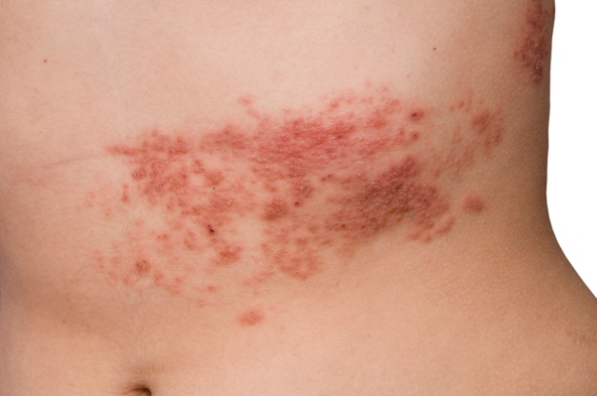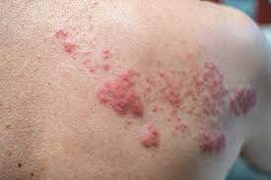

الهربس النطاقي: هو عدوى فيروسية تسبب طفحًا جلديًا مؤلمًا. رغم إمكانية إصابة الشخص بالهربس النطاقي في أي مكان بالجسم، يظهر غالبًا على شكل شريط من البثور يغطي الجانب الأيسر أو الأيمن من جذعك.

يحدث الهربس النطاقي بسبب فيروس الحماق النطاقي وهو الفيروس نفسه الذي يسبب جدري الماء. بعد إصابتك بالجدري، يكمن الفيروس بشكل غير نشط في النسيج العصبي قرب الحبل النخاعي والدماغ. وبعد سنوات، قد ينشط الفيروس مجددًا مسببًا الهربس النطاقي.

أن مصدر اسم الهربس النطاقي يعود لانتشار [الطفح الجلدي](https://www.webteb.com/dermatology/diseases/%D8%A7%D9%84%D8%B7%D9%81%D8%AD) على طول العصب المصاب والذي غالبًا ما يتخذ شكل حزام.

يتميز المرض بظهور آفات تشبه الحُوَيْصِلات على طول العصب الموجود في العُقْدة التي يتواجد الفيروس فيها مثل الجلد، والوجه، والغشاء المُخاطي في العين، والقرنية، وطبلة الأذن وغيرها.

الأعراض

تؤثر علامات وأعراض داء الهربس النطاقي في العادة على قسم صغير في جانب واحد من جسدك فقط. قد تتضمن هذه العلامات والأعراض:

* ألمًا أو إحساسًا بالحرقة أو الخَدَر أو النَخْز
* الحساسية تجاه اللمس
* طفحًا جلديًا أحمر يظهر بعد بضعة أيام من بدء الألم
* بثورًا ممتلئة بالسوائل تنفتح وتتكون فوقها قشرة
* حكة

الفئات الأكثر عرضة للإصابة بالهربس النطاقي:

يمكن أن يتفشى المرض لدى المرضى الذين يعانون مما يأتي:

* نقص المناعة.
* المسنين.
* [التهاب السحايا](https://www.webteb.com/neurology/%D8%A7%D9%84%D8%AA%D9%87%D8%A7%D8%A8-%D8%A7%D9%84%D8%B3%D8%AD%D8%A7%D9%8A%D8%A7) والدماغ.
* ضعف حركي.
* متلازمة غيلان باريه.
* التهاب النخاع المستعرض.

## التشخيص:

يتم عادةً تشخيص الهربس النطاقي بناءً على تاريخ الألم في أحد جوانب الجسم وعلى الطفح الجلدي والبثور الدالة على الإصابة به. قد يسحب منك طبيبك أيضًا عينة من الأنسجة أو مزرعة من البثور لفحصها في المختبر .

## علاج الهربس النطاقي

يمكن أن تساعدك الأدوية المضادة للفيروسات على التعافي بشكل أسرع وعلى تقليل خطر حدوث مضاعفات، تكون أكثر فاعلية إذا تناولتها في غضون 3 أيام من بداية ظهور الطفح الجلدي، لذا استشر طبيبك في أقرب وقت ممكن.

## الوقاية من الهربس النطاقي:

يتوفر لقاحان لتقليل فرصة الإصابة بالهربس النطاقي والألم العصبي التالي للهربس حيث يتوفر اللقاح الأول لقاح النطاقي الحي منذ عام 2006، أما اللقاح الثاني لقاح النطاقي المؤتلف متوفر منذ عام 2017.

يوصى باستخدام اللقاح الثاني أي لقاح النطاقي المؤتلف باعتباره اللقاح المفضل من قبل اللجنة الاستشارية لممارسات التحصين، وهي مجموعة من الخبراء الطبيين وخبراء الصحة العامة.

يتم إعطاء اللقاح الثاني كحقنة من جرعتين في العضد حيث يجب أن تتلقى الجرعة الثانية بعد شهرين إلى ستة أشهر من تلقي الجرعة الأولى، لقد ثبت أنه فعال بنسبة تزيد عن 90% في الوقاية من الهربس النطاقي والألم العصبي التالي للهربس، كما تبقى فعاليته أعلى من 85% لمدة أربع سنوات على الأقل بعد تلقي اللقاح..